

**Что такое буллинг в школе?**

**Буллинг** (от английского bullying — «запугивание», «издевательство», «травля») — это агрессия одних детей против других, когда имеют место неравенство сил и жертва показывает, как сильно её это задевает.

Буллинг является психологическим насилием, и выражается в форме:

* словесной травли (оскорбления, злые и непристойные шутки, насмешки и прочее);
* распространения слухов и сплетен;
* бойкота (одна из самых опасных форм буллинга).

### **Кто такой буллер?**

**Буллер** — это ребенок-агрессор. В процессе буллинга он находятся в позиции силы.

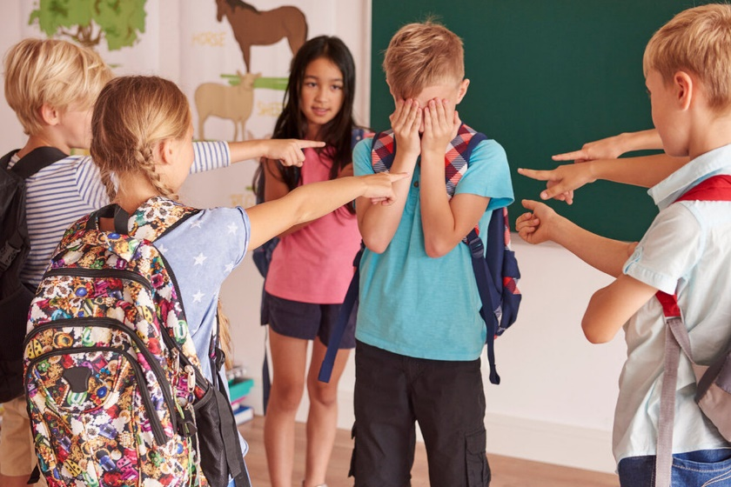

### **Кто может участвовать в школьном буллинге?**

Буллинг наиболее распространён в начальной и основной школе (5-8 классы).

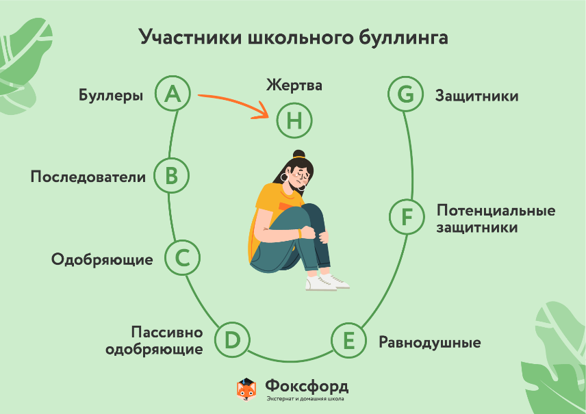Если в классе началась травля, почти все дети в нее включаются. В буллинге много ролей. Три основные: *булли (агрессоры)* (придумывают и возглавляют издевательства), *наблюдатели* (вроде в стороне от конфликта, но всё равно одобряют либо осуждают агрессоров) и жертва. При этом, в роли *булли* может выступать как отдельный человек, так и группа людей.

Жертвой может стать любой ребенок. Жертвами буллинга могут становиться в основном те дети, которым не свойственно агрессивное поведение, которые лишены настойчивости, не умеют демонстрировать уверенность и отстаивать свою позицию.

Буллинг причиняет ущерб психическому здоровью не только жертвы, но и детей, которые наблюдают за происходящим. В психологии даже есть термин «травма наблюдателя». Часто ребёнок не может самостоятельно справиться с опытом наблюдения за продолжающимся насилием.